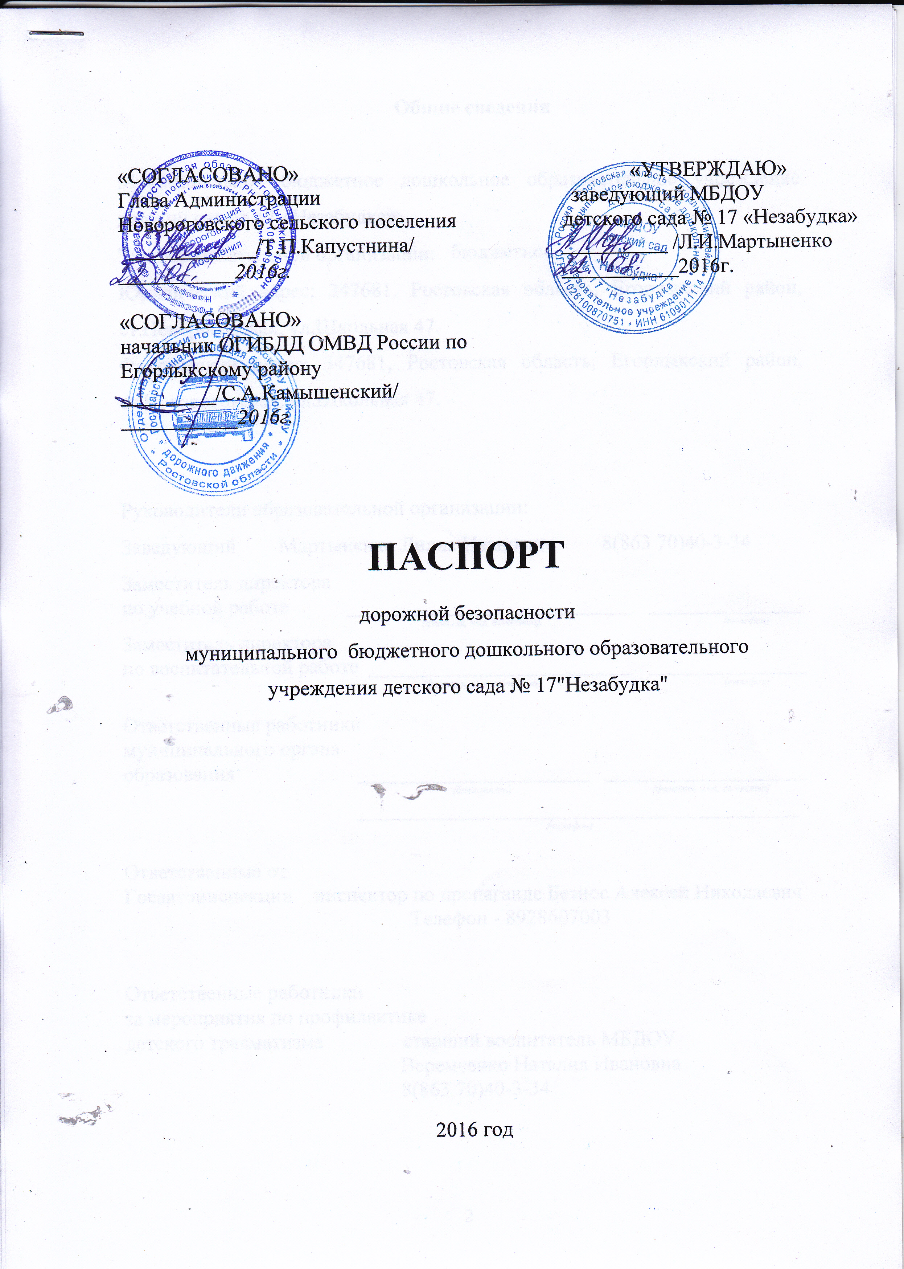

Общие сведения

Муниципальное бюджетное дошкольное образовательное учреждение детский сад № 17 «Незабудка».
Тип образовательной организации: бюджетное.
Юридический адрес: 347681, Ростовская область, Егорлыкский район, ст.Новороговская, ул.Школьная 47.
Фактический адрес: 347681, Ростовская область, Егорлыкский район, ст.Новороговская, ул.Школьная 47.

Руководители образовательной организации:
Заведующий Мартыненко Лилия Ивановна 8(863 70)40-3-34
Заместитель директора
по учебной работе ___________________________ _______________
(фамилия, имя, отчество) (телефон)
Заместитель директора
по воспитательной работе _________________________ _______________
(фамилия, имя, отчество) (телефон)

Ответственные работники
муниципального органа
образования ______________________ ___________________
(должность) (фамилия, имя, отчество)
__________________________________________
(телефон)

Ответственные от
Госавтоинспекции инспектор по пропаганде Безнос Алексей Николаевич
Телефон - 8928607003

Ответственные работники
за мероприятия по профилактике
детского травматизма старший воспитатель МБДОУ
Веремеенко Наталия Ивановна
8(863 70)40-3-34

Руководитель или ответственный
работник дорожно-эксплуатационной
организации, осуществляющей
содержание улично-дорожной
сети (УДС)∗ -и.о.руководителя ДЭО, осуществляющей
содержание УДС
Н.Г.Морозов

Руководитель или ответственный
работник дорожно-эксплуатационной
организации, осуществляющей
содержание технических средств
организации дорожного
движения (ТСОДД)* _____________________ ______________
(фамилия, имя, отчество) (телефон)

Количество воспитанников - 60
Наличие уголка по БДД - имеется в групповых комнатах
Наличие группы по БДД - нет
Наличие автогородка (площадки) по БДД - нет

Наличие автобуса в образовательной организации _______нет__________
(при наличии автобуса)
Владелец автобуса ______________________________________________
(ОО, муниципальное образование и др.)

Время занятий в образовательной организации: понедельник - пятница с 7.30 до 18.00 выходные дни - суббота, воскресенье

Телефоны оперативных служб:
________01_________________
________02_________________
________03_________________

Содержание

- Схема организации дорожного движения в непосредственной близости от образовательной организации с размещением соответствующих технических средств организации дорожного движения, маршрутов движения детей и расположения
парковочных мест
- Маршруты движения организованных групп детей от образовательной организации к стадиону, парку
или спортивно-оздоровительному комплексу

Схема организации дорожного движения в непосредственной близости от МБДОУ детского сада №17 «Незабудка» с размещением соответствующих технических средств организации дорожного движения, маршрутов движения детей и расположения парковочных мест

Ул.Советская

Пер.Костенко

МБДОУ детский сад №17 «Незабудка»

Ул.Школьная

Пер.Газетный

- направление движения транспортных средств
- направление движения детей
- ограждение территории МБДОУ детского сада №17 «Незабудка»

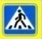
Маршруты движения организованных групп детей от МБДОУ детского сада к стадиону, парку, Дому культуры, библиотеке, игровой площадке
Переулк Газетный
Переулок Костенко

СТАДИОН

Игровая площадка

ПАРК
Улица Центральная

Улица Школьная

МБОУ Нсош №2

Дом Культуры
библиотека
МБДОУ детский сад№17 «Незабудка»
Администрация Новороговского с/п
Улица Советская

церковь

Мемориал памяти

Направление движения транспортных средств
Направление движения воспитанников МБДОУ
Проезжая часть
Тротуары
Жилые дома



